20ème RANDONNEE OXYGENE SPORT ADAPTE
PARAY LE MONIAL

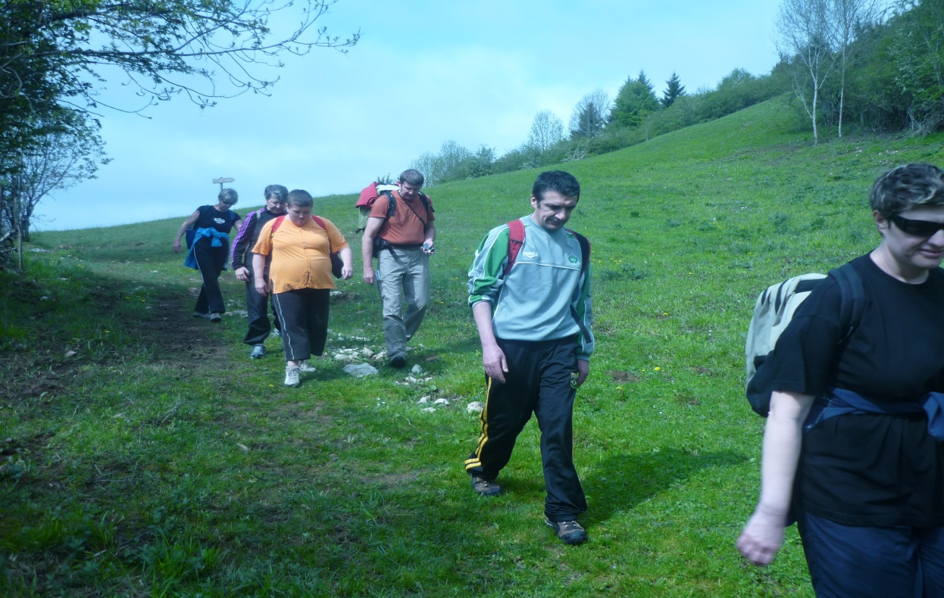
LE DIMANCHE 6 OCTOBRE 2019
A partir de 8h30 départ de la salle UTOPIA du foyer boréale , 28 route de Ferreuil . 4 circuits pédestres( possibilité VTT) : 2 / 7 / 15 et 21 kms . Ravitaillements le long des parcours , buvette . Crêpes et boissons gratuites à l’arrivée . Tarifs :1 / 3 / 5 et 6 euros (demi tarif pour les – de 10 ans).
Renseignements : 06 45 67 94 68 ou c.grolleau@pbesl.fr
Venez nombreux encourager le sport adapté .

